Не трещит, а проваливается под ногами!

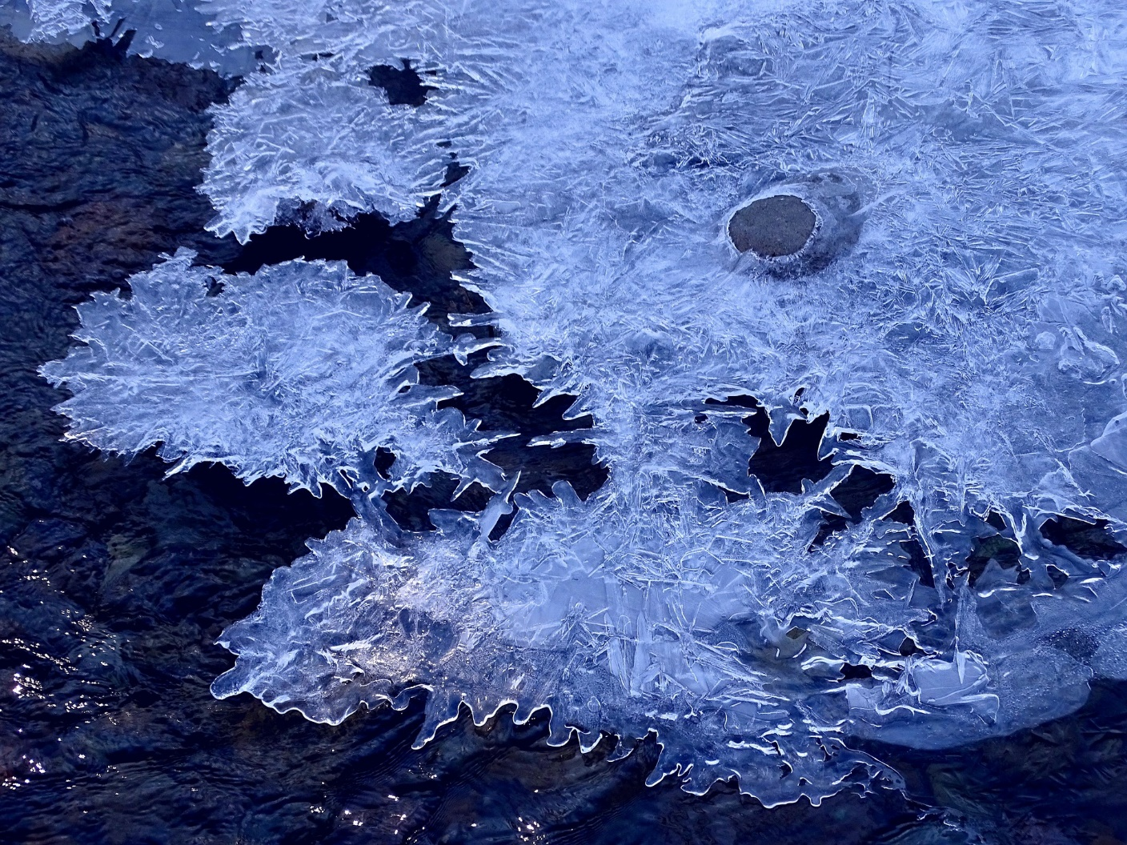
Весенний лед представляет наибольшую угрозу для жизни людей.
Незаметно он становится тонким и ломким, и даже если лед кажется прочным, это ошибочное впечатление может привести к серьёзным последствиям.
В связи с ростом риска происшествий в сезон оттепели сотрудники Управления по ЮЗАО Департамента ГОЧСиПБ усилили контроль за соблюдением правил безопасного поведения вблизи водоёмов Юго-Западного округа города Москвы.
Важно помнить, что выход на лед категорически запрещен, но если беда произошла, и вы провалились под лед – следуйте правилам самоспасения:
- не поддавайтесь панике
- широко раскиньте руки, чтобы не погрузиться с головой в воду
- обопритесь локтями об лед и, приведя тело в горизонтальное положение, постарайтесь забросить на лед ту ногу, которая ближе всего к его кромке, поворотом корпуса вытащите вторую ногу и быстро выкатывайтесь на лед
- без резких движений отползайте как можно дальше от опасного места в том направлении, откуда пришли
- зовите на помощь
- активно плывите или ползите к берегу
Если вы стали очевидцем происшествия:
- немедленно позвоните по единому номеру телефона экстренных и оперативных служб «112»
- сообщите пострадавшему криком, что идете ему на помощь, это придаст ему сил и уверенности
- за 3-4 метра протяните ему веревку, шест, доску, шарф или любое другое подручное средство
- подавать пострадавшему руку небезопасно, так как, приближаясь к полынье, вы увеличите нагрузку на лед и не только не поможете, но и сами рискуете провалиться
Следуйте правилам безопасности в сезон оттепели, будьте живы и здоровы!

